Planificación Seguridad - MixCloud
En este documento se detalla el proceso de securización del servidor, explicando cada una de las medidas implementadas, su funcionamiento y la justificación de su uso. El objetivo es garantizar un entorno estable, confiable y protegido frente a amenazas internas y externas, proporcionando una comprensión completa de cómo y por qué se aplican estas configuraciones de seguridad.
Backups
¿Que es?
Las backups es un sistema de copias de seguridad que te permite proteger todo un sistema y a que me refiero con proteger, básicamente hace una copia entera de tu sistema operativo por si pasa algo puedas recuperarla fácilmente.
¿Por qué es necesario y qué pasa si no lo usas?
Un sistema de Backups es vital para un servidor ya que si no lo usas pueden haber graves problemas, por ejemplo. Si eliminas algo o rompes alguna configuración sin una backup pues te tocara restaurarlo manualmente, pero en cambio con una backup puedes recuperarlo fácilmente eso si, si lo tienes bien organizado.
¿Que tipo de backups podemos implementar?
Para un servidor Nextcloud es fundamental contar con un sistema de copias de seguridad robusto, ya que gestiona archivos personales, bases de datos, configuraciones críticas y datos sincronizados de múltiples usuarios.
La estrategia más recomendada es aplicar la regla de copias de seguridad 3-2-1, que garantiza alta disponibilidad y protección ante fallos, desastres o ataques.
¿Que es la regla 3-2-1?
La regla 3-2-1 indica que siempre debemos tener:
- 3 copias de los datos (1 copia principal + 2 copias de respaldo)
- 2 tipos de almacenamiento distintos (por ejemplo: disco local + NAS, o disco local + nube)
- 1 copia fuera del sitio (en otro lugar físico o en la nube)
Esto asegura continuidad incluso ante fallos de disco, corrupción de datos, errores humanos o desastres físicos.
Tipo de backup que implementaremos basándonos en 3-2-1
- Backup Completo: Copia entera del Servidor NextCloud (Datos + Configs + DB)
- Desventaja: Consume mucho Espacio
- Backup Incremental: Copia de los archivos modificados del último backup
Ventaja: Ahorra más espacio
- Backup Diferencial: Copia desde el último backup completo
Ideal para: Tener backups seguras

Hardening
- Tener dos tarjetas de red una WAN y una LAN para asi tener el servidor aislado.

¿De qué nos sirve?
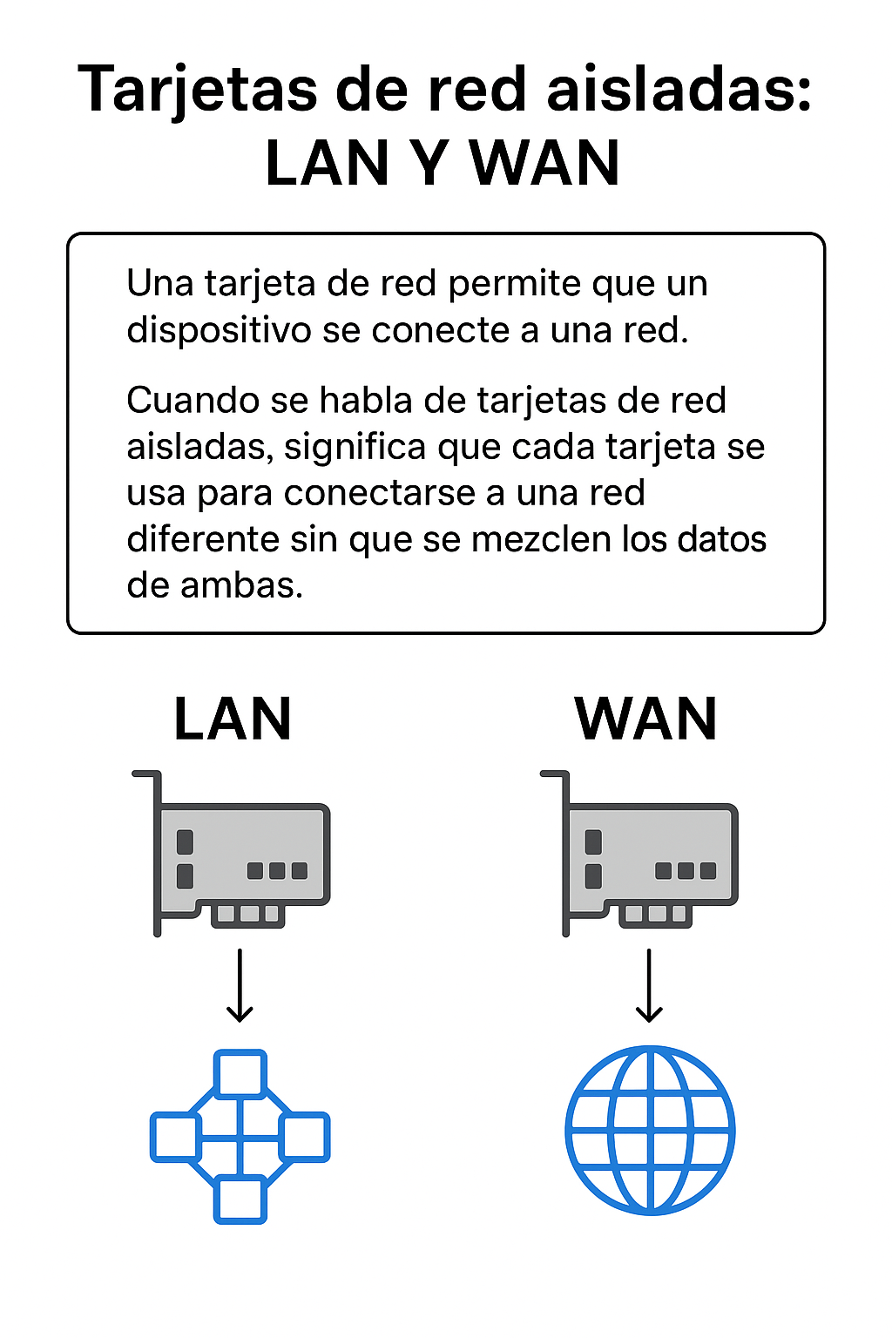
- Nos sirve para aislar el servidor para que no salga fuera de la red local y que todo lo interno esté dentro, después para tener conectividad a internet tendremos la WAN que es la que permitiría a los usuarios navegar

